ULTIMO INFORME DE ACTIVIDADES CORRESPONDIENTE A LOS MESES DE JULIO Y AGOSTO . QUE PRESENTA LA REGIDORA MARTHA MEZA RAMOS INTEGRANTE DEL H.AYUNTAMIENTO MUNICIPAL 2020-2024.

2 DE JULIO DEL 2024. ASISTENCIA A LA SESIÓN ORDINARIA REALIZADA EN EL SALON DE CABILDOS.

4 DE JULIO DEL 2024. MESA DE TRABAJO CON LA COMISIÓN DE GOBERNACIÓN PARA LA REVISIÓN DE REGLAMENTOS.

4 DE JULIO DEL 2024. ASISTENCIA A LA SESIÓN EXTRAORDINARIA , PARA LA APROBACIÓN DE LA MINUTA CON PROYECTO DE DECRETO POR EL QUE SE REFORMA EL ARTÍCULO TERCERO TRANSITORIO DEL DECRETO 218 DE LA CONSTITUCIÓN POLÍTICA DEL ESTADO DE HIDALGO.

9 DE JULIO DEL 2024. MESA DE TRABAJO CON LA COMISIÓN DE HACIENDA PARA ANALIZAR LA MODIFICACIÓN DEL PRESUPUESTO DE EGRESOS.

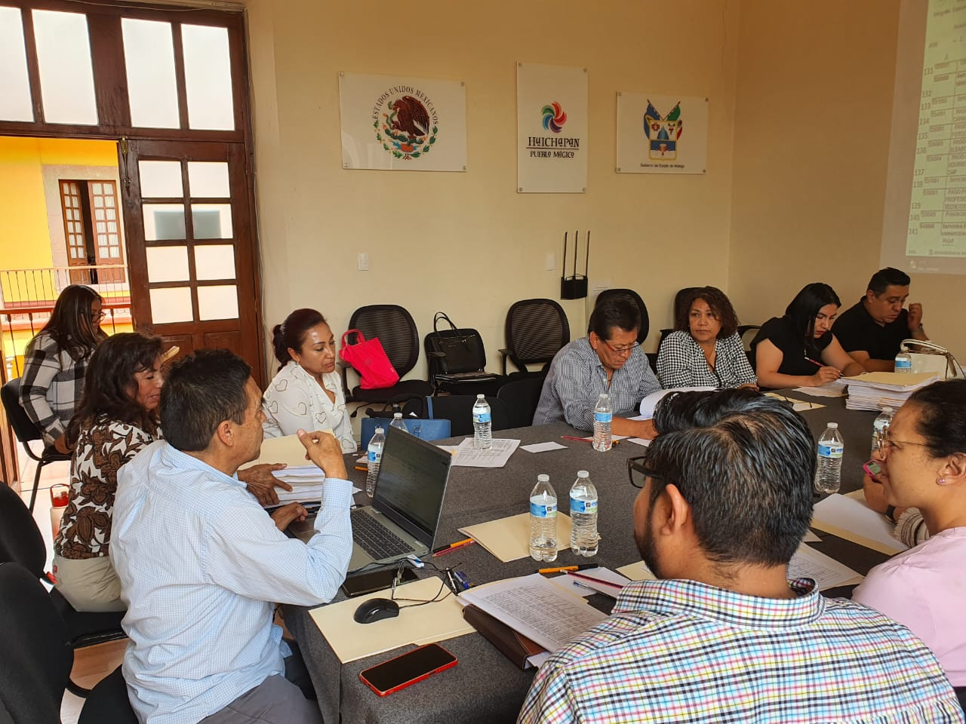

9 DE JULIO DEL 2024. ASISTENCIA LA 9na. SESIÓN EXTRAORDINARIA, PARA LA MODIFICACIÓN DEL PRESUPUESTO DE EGRESOS.

16 DE JULIO DEL 2024. ASISTENCIA A LA 14va. SESIÓN ORDINARIA CELEBRADA EN EL SALÓN DE CABILDOS.

18 DE JULIO DEL 2024. RECORRIDO POR LA UNIDAD DEPORTIVA A FIN DE REVISAR Y CONSIDERAR MEJORAS.

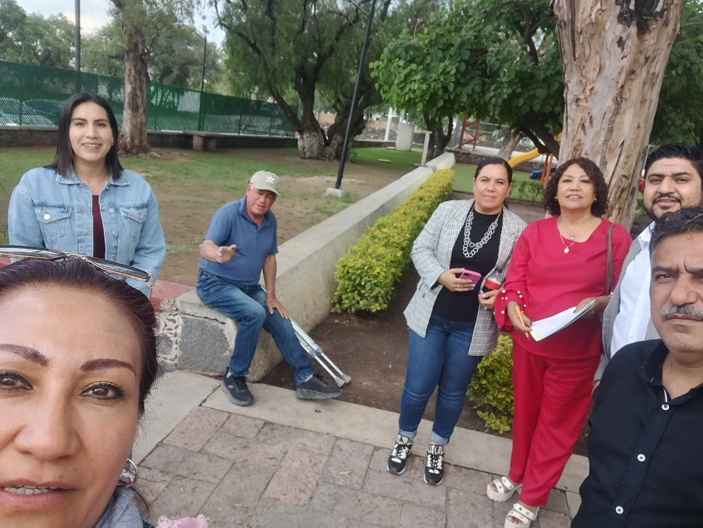

24 DE JULIO DEL 2024. ASISTENCIA A LA MESA DE TRABAJO REALIZADA EN LA SALA DE JUNTAS QUE CONVOCO EL PRESIDENTE MUNICIPAL.CON EL TEMA DEL PAGO PROPORCIONAL.

25 DE JULIO DEL 2024. ASITENCIA A LA INVITACIÓN A LA INAUGURACION DEL KIOSCO DE LLANO LARGO.

29 DE JULIO DEL 2024.ASISTENCIA AL CONGRESO ACOMPAÑANDO A LA COMISIÓ A ENTREGAR LOS REGLAMENTOS A LA COMISIÓN CORRESPONDIENTE.

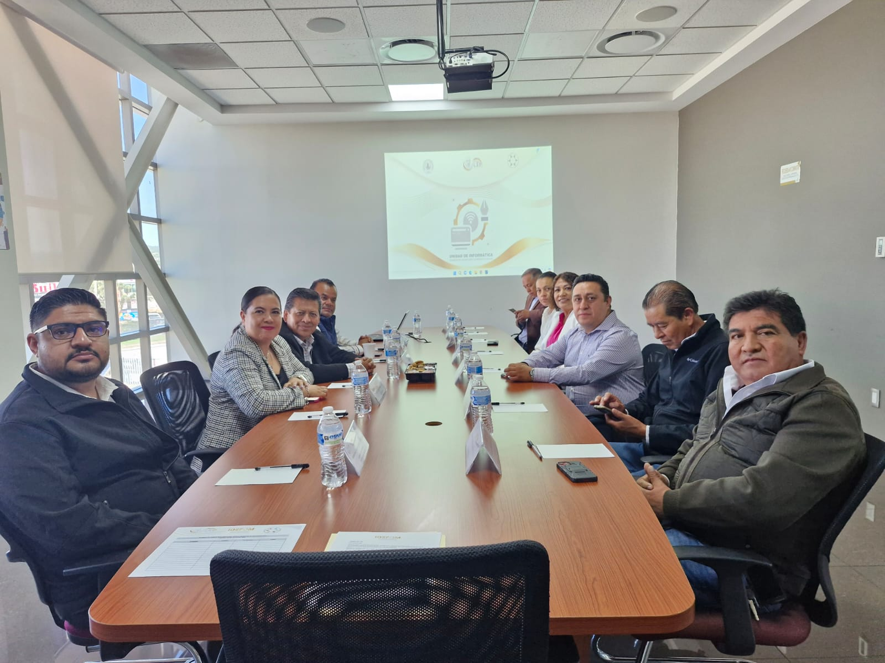

30 DE JULIO DEL 2024. ASISTENCIA A LA 11va. SESIÓN EXRAORDINARIA REALIZADA EN EL SALÓN DE CABILDOS.

1 DE AGOSTO DEL 2024. MESA DE TRABAJO EN SALA DE JUNTAS CON EL TEMA. MODIFICACIÓN DE PRESUPUESTO PARA AUTORIZACIÓN DE OBRA.

1DE AGOSTO DEL 2024. 12va. SESIÓN EXTRAORDINARIA PARA AUTORIZAR MODIFICACIÓN AL PRESUPUESTO DE EGRESOS.

1 DE AGOSTO DEL 2024. SESIÓN EXTRAORDINARIA PARA AUTORIZAR FIRMA DE COMODATO CON EL SECRETARIO DE SEGURIDAD PÚBLICA DEL EDO. DE BIENES INFORMATICOS.

5 DE AGOSTO DEL 2024. ASISTENCIA AL CONGRESO DEL ESTADO PARA ENTREGAR 4

REGLAMENTOS

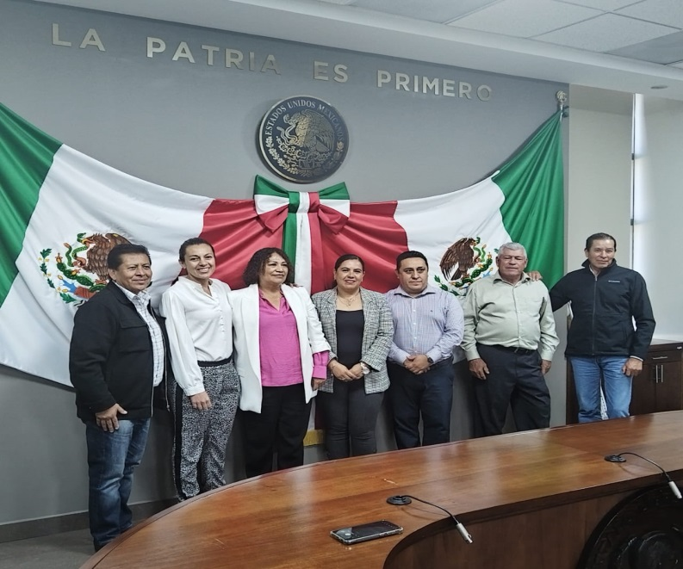

6 DE AGOSTO DEL 2024. ASISTENCIA A LA 15va. SESIÓN ORDINARIA REALIZADA EN EL SALÓN DE CABILDOS.

14 DE AGOSTO DEL 2024. ASISTENCIA AL CONGRESSO DEL ESTADO A ENTREGAR LOS REGLAMENTOS YA CORREGIDOS DE LAS OBSERVACIONES SUGERIDAS POR LA COMISIÓN

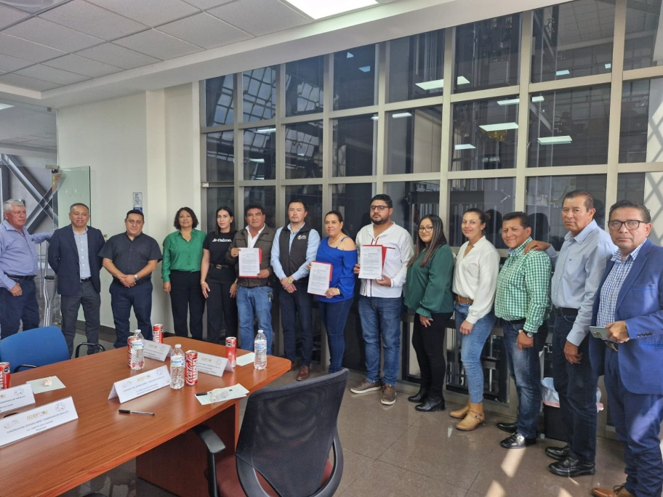

17 DE AGOSTO ASISTENCIA AL CONCURSO DE HUAPANGO, REALIZADO EN PLAZA REFORMA. CON LA ASISTENCIA DE VARIOS ESTADOS PROVENIENTES DE TODO EL PAIS.

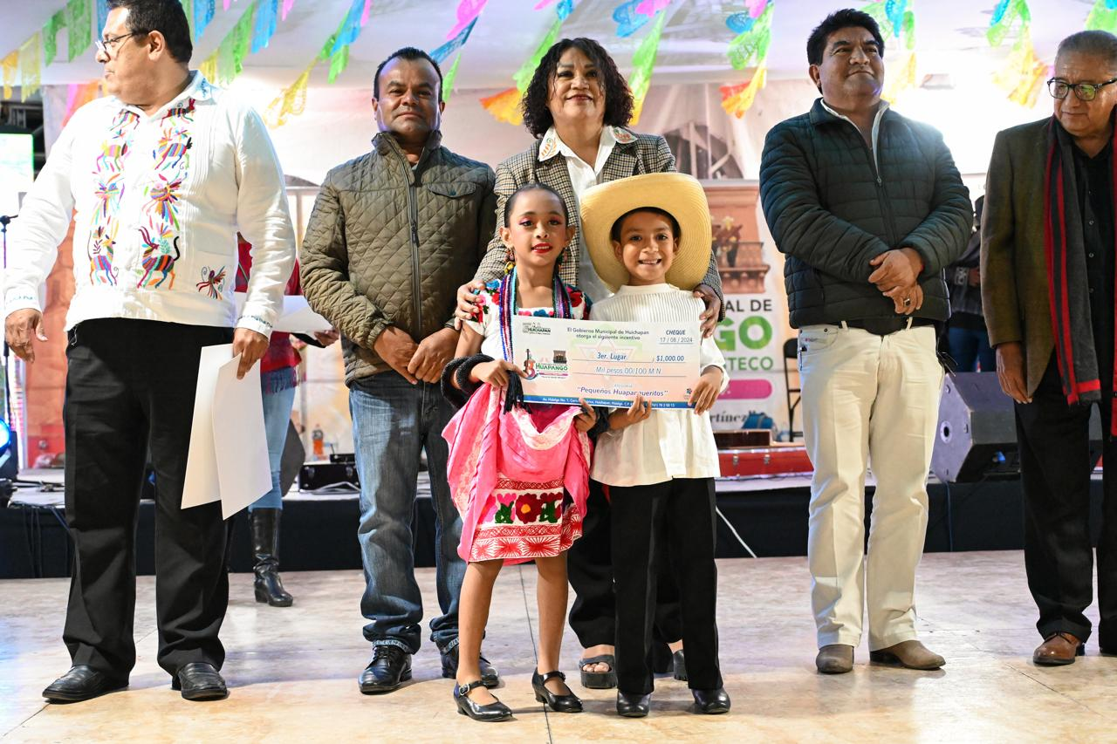

20 DE AGOSTO ASISTENCIA A LA SESION ORDINARIA REALIZADA EN EL SALON DE CABILDOS.

26 DE AGOSTO DEL 2024. ASISTENCIA A LA SESIÓN SOLENME DEL 4TO INFORME DE GOBIERNO.

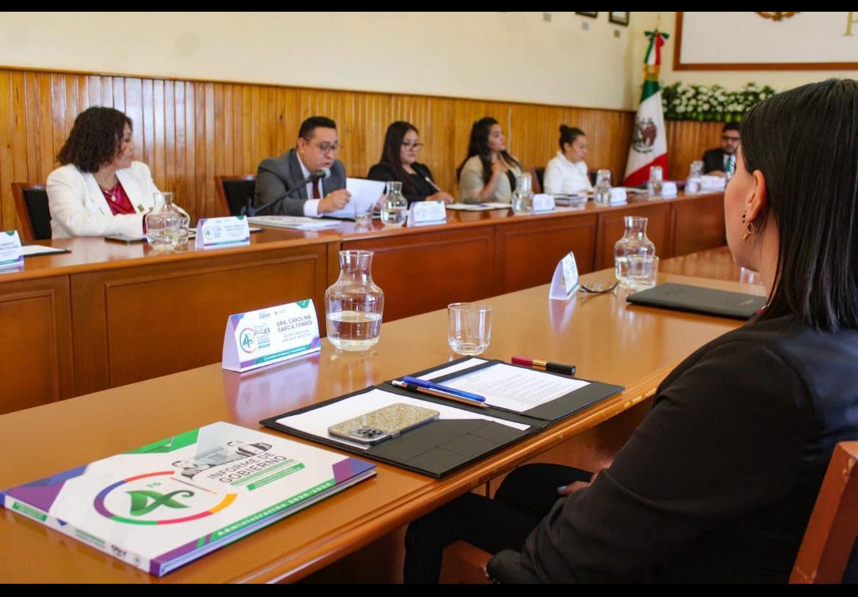

29 AGOSTO DEL 2024. ASISTENCIA A LA 15va. SESION XTRAORDINARIA PARA AUTORIZAR LA LICENCIA DEFINITIVA DE LA C.PATRICIA RAMIREZ CRUZ. PARA SEPARARSE DEL CARGO COMO DELEGADA MUNICIPAL DE LA COMUNIDAD DE BONDOJITO.

29 DE AGOSTO DEL 2024. ASISTENCIA A L 16va.SESIÓN EXTRAORDINARIA REALIZADA EN EL SALÓN DE CABILDOS DEL PALAIO MUNICIPL.

29 DE AGOSTO DEL 2024. ASISTENCIA A LA 7va. SESION EXTRAORDINARIA REALIZADA EN EL SALÓN DE CABILDOS DEL PALACIO MUNICIPAL, A LA TOMA DE PROTESTA DE LOS DELEGADOS DE BARRIO CENTRO HISTORICO, LA COMUNIDAD DE GAVILLERO DE MINTHÓ Y LAS RANCHERIAS DE LA MAGADALENA Y LA FUENTE.

30 DE AGOSTO DEL 2024. ASISTENCIA A LA 18va SESIÓN EXTRAORDINARIA PARA APROBAR LAS MODIFICCIONES PRESUPUESTALES AL 31 DE AGOSTO DEL 2024.

30 DEAGOSTO DEL 2024. ASISTENCIA A L 19va SESION EXTRAORDINARIA PARA AUTORIZAR LA BAJA DE 242 BIENES DEL INVENTARIO MUNICIPAL.

1 DE EPTIEMBRE DEL 2024.ASISTENCIA A LA 17vaSESIÓN ORDINARIA DONDE SE AUTORIZO LA COMCESIÓN DEL SERVICIO PRIVADO DE UN PANTEON EN EL BARRIO XHINDO DE DANTZIBOJAY.

3 DE SEPTIEMBRE. DEL 2024. ASISTNCIA A LA 20va SESIÓN EXTRAORDINARIA DONDE SE APRUEBA LA AUTORIZACIÓN APARA DECLARAR RECINTO OFICIAL AL PATIO PALACIO MUNICIPAL EL DIA 5 DE SEPTIEMBRE DEL 2024. PARA LLEVAR ACBO L SESIÓN PUBLICA SOLEMNE CON MOTIVO DE LA TOMA DE PROTESTA DEL AYUNTAMIENTO DE HUICHAPAN , ESTDO DE HIDALGO PARA EL ERIODO 2024-2027.

ATENTAMENTE

REGIDORA. MARTHA MEZA RAMOS.